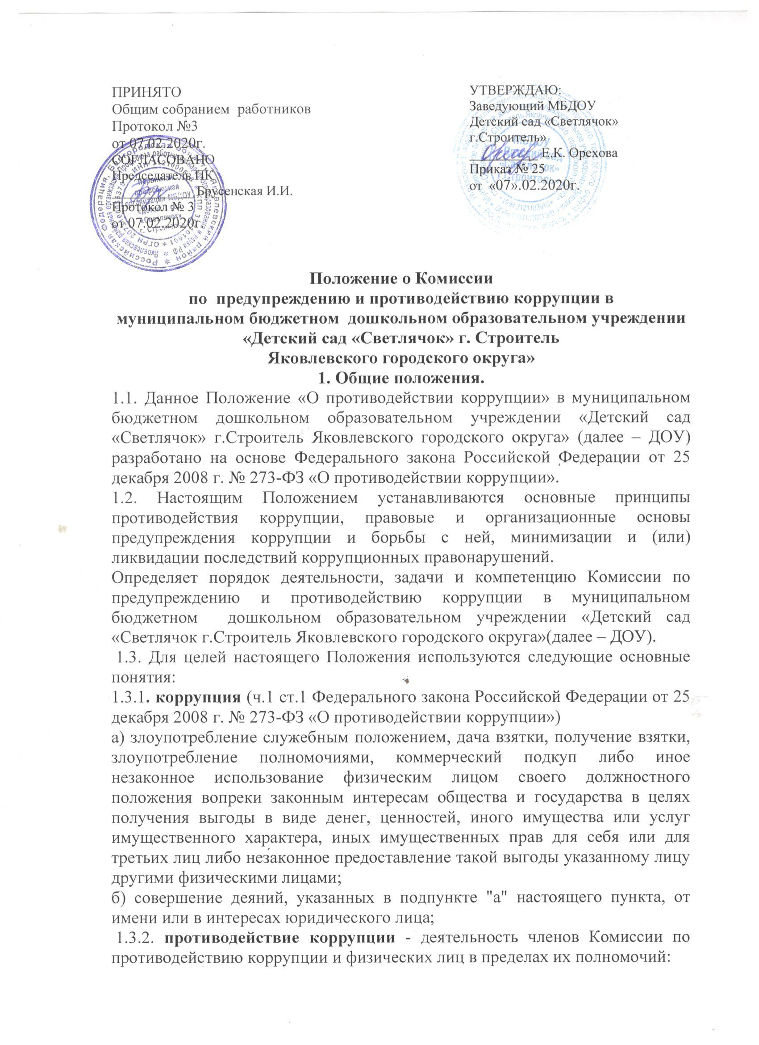

ПРИНЯТО  Общим собранием работников  Протокол №3  от 07.02.2020г.  СОГЛАСОВАНО  Председатель ПК  ____________ Брусенская И.И.  Протокол № 3  от 07.02.2020г. | УТВЕРЖДАЮ:  Заведующий МБДОУ  Детский сад «Светлячок»  г.Строитель»  __________ Е.К. Орехова  Приказ № 25  от «07».02.2020г.

Положение о Комиссии
по предупреждению и противодействию коррупции в
муниципальном бюджетном дошкольном образовательном учреждении «Детский сад «Светлячок» г. Строитель
Яковлевского городского округа»
1. Общие положения.
1.1. Данное Положение «О противодействии коррупции» в муниципальном бюджетном дошкольном образовательном учреждении «Детский сад «Светлячок» г.Строитель Яковлевского городского округа» (далее – ДОУ) разработано на основе Федерального закона Российской Федерации от 25 декабря 2008 г. № 273-ФЗ «О противодействии коррупции».
1.2. Настоящим Положением устанавливаются основные принципы противодействия коррупции, правовые и организационные основы предупреждения коррупции и борьбы с ней, минимизации и (или) ликвидации последствий коррупционных правонарушений.
Определяет порядок деятельности, задачи и компетенцию Комиссии по предупреждению и противодействию коррупции в муниципальном бюджетном дошкольном образовательном учреждении «Детский сад «Светлячок г.Строитель Яковлевского городского округа»(далее – ДОУ).
1.3. Для целей настоящего Положения используются следующие основные понятия:
1.3.1. коррупция (ч.1 ст.1 Федерального закона Российской Федерации от 25 декабря 2008 г. № 273-ФЗ «О противодействии коррупции»)
а) злоупотребление служебным положением, дача взятки, получение взятки, злоупотребление полномочиями, коммерческий подкуп либо иное незаконное использование физическим лицом своего должностного положения вопреки законным интересам общества и государства в целях получения выгоды в виде денег, ценностей, иного имущества или услуг имущественного характера, иных имущественных прав для себя или для третьих лиц либо незаконное предоставление такой выгоды указанному лицу другими физическими лицами;
б) совершение деяний, указанных в подпункте "а" настоящего пункта, от имени или в интересах юридического лица;
1.3.2. противодействие коррупции - деятельность членов Комиссии по противодействию коррупции и физических лиц в пределах их полномочий:
а) по предупреждению коррупции, в том числе по выявлению и последующему устранению причин коррупции (профилактика коррупции);
б) по выявлению, предупреждению, пресечению, раскрытию и расследованию коррупционных правонарушений (борьба с коррупцией);
в) по минимизации и (или) ликвидации последствий коррупционных правонарушений.
1.4. Основные принципы противодействия коррупции:
- признание, обеспечение и защита основных прав и свобод человека и гражданина; законность; публичность и открытость деятельности;
- неотвратимость ответственности за совершение коррупционных правонарушений;
- комплексное использование организационных, информационно пропагандистских и других мер; - приоритетное применение мер по предупреждению коррупции.
2. Основные меры по профилактике коррупции.
Профилактика коррупции осуществляется путем применения следующих основных мер:
2.1. формирование в коллективе работников ДОУ нетерпимости к коррупционному поведению;
2.2. формирование у родителей (законных представителей) воспитанников нетерпимости к коррупционному поведению;
2.3. проведение мониторинга всех локальных актов, издаваемых администрацией ДОУ на предмет соответствия действующему законодательству;
2.4. проведение мероприятий по разъяснению работникам ДОУ и родителям (законным представителям) воспитанников законодательства в сфере противодействия коррупции.
3. Основные направления по повышению эффективности противодействия коррупции.
3.1. создание механизма взаимодействия с органами по вопросам противодействия коррупции, а также с гражданами и институтами гражданского общества;
3.2. принятие административных и иных мер, направленных на привлечение работников и родителей (законных представителей) обучающихся к более активному участию в противодействии коррупции, на формирование в коллективе и у родителей (законных представителей) воспитанников негативного отношения к коррупционному поведению;
3.3. совершенствование системы и структуры органов самоуправления;
3.4. обеспечение доступа работников ДОУ и родителей (законных представителей) обучающихся к информации о деятельности органов управления и самоуправления;
3.6. конкретизация полномочий педагогических и руководящих работников ДОУ, которые должны быть отражены в должностных инструкциях.
3.7. уведомление в письменной форме работниками ДОУ администрации и Комиссией по противодействию коррупции обо всех случаях обращения к ним каких-либо лиц в целях склонения их к совершению коррупционных правонарушений;
3.8. создание условий для уведомления родителями (законными представителями) воспитанников администрации ДОУ обо всех случаях вымогания у них взяток работниками ДОУ.
4. Организационные основы противодействия коррупции
4.1. Общее руководство мероприятиями, направленными на противодействие коррупции, осуществляют: Комиссия по предупреждению и противодействию коррупции (далее Комиссия);
4.2. Комиссия по противодействию коррупции создается в начале каждого года; в состав Комиссии по противодействию коррупции обязательно входят председатель ПК, представители педагогических работников и обслуживающего персонала ДОУ, представитель родительской общественности.
4.3. Выборы Комиссии по противодействию коррупции проводятся на Общем собрании работников и заседании родительского комитета ДОУ, утверждается приказом заведующего ДОУ. 4.4. Члены Комиссии избирают председателя и секретаря. Члены Комиссии осуществляют свою деятельность на общественной основе.
Задачи Комиссии по предупреждению и противодействию коррупции
Для решения стоящих перед ней задач Комиссия по противодействию коррупции:
- участвует в разработке и реализации приоритетных направлений осуществления в ДОУ антикоррупционной политики;
- координирует деятельность ДОУ по устранению причин коррупции и условий им способствующих, выявлению и пресечению фактов коррупции и ее проявлений.
- вносит предложения, направленные на реализацию мероприятий по устранению причин и условий, способствующих коррупции в ДОУ;
- вырабатывает рекомендации для практического использования по предотвращению и профилактике коррупционных правонарушений в деятельности ДОУ;
- оказывает консультативную помощь субъектам антикоррупционной политики ДОУ по вопросам, связанным с применением на практике общих принципов служебного поведения сотрудников и других участников образовательного процесса.
Порядок формирования и деятельность Комиссии по предупреждению и противодействию коррупции
Комиссия состоит из 5 членов.
Состав членов Комиссии рассматривается и утверждается на Общем собрании работников ДОУ. Ход рассмотрения и принятия решения фиксируется в протоколе Общего собрания, а состав Комиссии утверждается приказом по ДОУ.
В состав Комиссии входят:
- представители педагогического совета;
- представители обслуживающего персонала;
- представители от родительского комитета;
- председатель профсоюзного комитета
Работа комиссии осуществляется в соответствии с годовым планом, который составляется на основе предложений членов Комиссии и утверждается председателем Комиссии. По решению председателя Комиссии могут проводится внеочередные заседания Комиссии.
Основной формой работы Комиссии является заседание, которое носит открытый характер. Заседания Комиссии проходят не реже 1 раза в квартал.
Дата и время проведения заседаний, в том числе внеочередных, определяется председателем Комиссии.
Присутствие на заседаниях Комиссии ее членов обязательно. Они не вправе делегировать свои полномочия другим лицам. В случае отсутствия возможности членов Комиссии присутствовать на заседании, они вправе изложить свое мнение по рассматриваемым вопросам в письменном виде.
Заседание Комиссии правомочно, если на нем присутствует не менее двух третей общего числа его членов. В случае несогласия с принятым решением член Комиссии вправе в письменном виде изложить особое мнение, которое подлежит приобщению к протоколу.
Член Комиссии добровольно принимает на себя обязательства о неразглашении сведений, затрагивающих честь и достоинство сотрудников и другой конфиденциальной информации, которая рассматривается Комиссией.
Заместитель председателя Комиссии в случаях отсутствия председателя Комиссии, по его поручению, проводит заседания Комиссии.
Полномочия Комиссии
Комиссия координирует деятельность ДОУ по реализации мер противодействия коррупции.
Комиссия вносит предложения по совершенствованию деятельности в сфере противодействия коррупции, а также участвует в подготовке проектов локальных нормативных актов по вопросам, относящимся к ее компетенции.
Участвует в разработке форм и методов осуществления антикоррупционной деятельности и контролирует их реализацию.
Рассматривает предложения о совершенствовании организационной работы противодействия коррупции в ДОУ.
Вносит предложения по финансовому и ресурсному обеспечению мероприятий по борьбе с коррупцией в ДОУ.
Принимает в пределах своей компетенции решения, касающиеся организации, координации и совершенствования деятельности по предупреждению коррупции, а также осуществляет контроль исполнения этих решений.
Решения Комиссии принимаются на заседании открытым голосованием простым большинством голосов присутствующих членов Комиссии и носит рекомендательный характер, оформляются протоколом, который подписывает председатель Комиссии, а при необходимости, реализуются путем принятия соответствующих приказов и распоряжений заведующего ДОУ.
Члены Комиссии обладают равными правами при принятии решений.
Председатель Комиссии
Комиссию возглавляет председатель. Председатель избирается на первом заседании Комиссии открытым голосованием простым большинством голосов от общего численного состава Комиссии.
Председатель определяет место, время проведения и повестку дня заседания Комиссии.
На основе предложений членов Комиссии формирует план работы Комиссии и повестку дня его очередного заседания.
Из состава Комиссии председателем назначаются заместитель и секретарь.
Дает соответствующие поручения своему заместителю, секретарю и членам Комиссии, осуществляет контроль за их выполнением.
Организовывает заслушивания ответственных лиц по состоянию выполнения мероприятий квартальных планов работы Комиссии.
Подписывает протокол заседания Комиссии.
Секретарь Комиссии:
- организует подготовку материалов к заседанию Комиссии, а также проектов его решений;
- информирует членов Комиссии о месте, времени проведения и повестке очередного заседания Комиссии, обеспечивает необходимыми справочно-информационными материалами;
- контролирует состояние выполнения мероприятий, предусмотренных квартальными планами работы Комиссии в установленные сроки с последующим докладом результатов председателю Комиссии.
По итогам заседания Комиссии оформляется протокол, к которому прилагаются документы, рассмотренные на заседании Комиссии.
Полномочия членов комиссии
Члены Комиссии:
- вносят председателю Комиссии предложения по формированию повестки заседаний Комиссии;
- вносят предложения по формированию плана работы Комиссии;
- в пределах своей компетенции принимают участие в работе Комиссии, а также осуществляют подготовку материалов по вопросам заседаний Комиссии;
- в случае невозможности лично присутствовать на заседаниях Комиссии, вправе излагать свое мнение по рассматриваемым вопросам в письменном виде на имя председателя Комиссии, которое учитывается при принятии решения;
- участвуют в реализации принятых Комиссией решений и полномочий.
Обеспечение участия общественности в деятельности Комиссии.
Все участники учебно-воспитательного процесса, представители общественности вправе направлять в Комиссию обращения по вопросам противодействия коррупции, которые рассматриваются на заседании Комиссии.
На заседание Комиссии могут быть приглашены представители общественности. По решению председателя Комиссии, информация не конфиденциального характера о рассмотренных Комиссией проблемных вопросах, может передаваться в СМИ (официальный сайт ДОУ) для опубликования.
Не позднее 10 числа месяца, следующего за отчетным кварталом председатель Комиссии формирует и представляет ответственному за информационное обеспечение пресс-релизы о промежуточных итогах реализации Программы коррупционного противодействия в ДОУ для последующего официального опубликования с учетом требований к конфиденциальности информации, представляет отчетные материалы в публичный доклад заведующего ДОУ по основному направлению деятельности Комиссии.
Взаимодействие
Председатель Комиссии, заместитель председателя Комиссии, секретарь Комиссии и члены Комиссии непосредственно взаимодействуют:
- с педагогическим коллективом по вопросам реализации мер противодействия коррупции, совершенствованием методической и организационной работы по противодействию коррупции в ДОУ.
- С родительским комитетом по вопросам совершенствования деятельности в сфере противодействия коррупции, участия в подготовке проектов локальных нормативных актов по вопросам, относящимся к компетенции Комиссии, информирования о результатах реализации мер противодействия коррупции в ДОУ, по вопросам антикоррупционного образования и профилактических мероприятий;
- С администрацией ДОУ по вопросам содействия в работе по проведению анализа и экспертизы документов нормативного характера в сфере противодействия коррупции;
- С работниками (сотрудниками) ДОУ и гражданами по рассмотрению их письменных обращений, связанных с вопросами противодействия коррупции в ДОУ;
- С правоохранительными органами по реализации мер, направленных на предупреждение (профилактику) коррупции и на выявление субъектов коррупционных правонарушений.
Комиссия работает в тесном контакте с органами местного самоуправления, правоохранительными, контролирующими, налоговыми и другими органами по вопросам относящимся к компетенции Комиссии, а так же по вопросам получения в установленном порядке необходимой информации от них, внесения дополнений в нормативные акты с учетом изменений действующего законодательства.
5. Ответственность физических и юридических лиц за коррупционные правонарушения
5.1. Граждане Российской Федерации, иностранные граждане и лица без гражданства за совершение коррупционных правонарушений несут уголовную, административную, гражданско-правовую и дисциплинарную ответственность в соответствии с законодательством Российской Федерации.
5.2. Физическое лицо, совершившее коррупционное правонарушение, по решению суда может быть лишено в соответствии с законодательством Российской Федерации права занимать определенные должности государственной и муниципальной службы.
5.3. В случае, если от имени или в интересах юридического лица осуществляются организация, подготовка и совершение коррупционных правонарушений или правонарушений, создающих условия для совершения коррупционных правонарушений, к юридическому лицу могут быть применены меры ответственности в соответствии с законодательством Российской Федерации. 5.4. Применение за коррупционное правонарушение мер ответственности к юридическому лицу не освобождает от ответственности за данное коррупционное правонарушение виновное физическое лицо, равно как и привлечение к уголовной или иной ответственности за коррупционное правонарушение физического лица не освобождает от ответственности за данное коррупционное правонарушение юридическое лицо.

